El transporte marítimo en España: sector estratégico que posiciona la península como plataforma logística del sur de Europa.
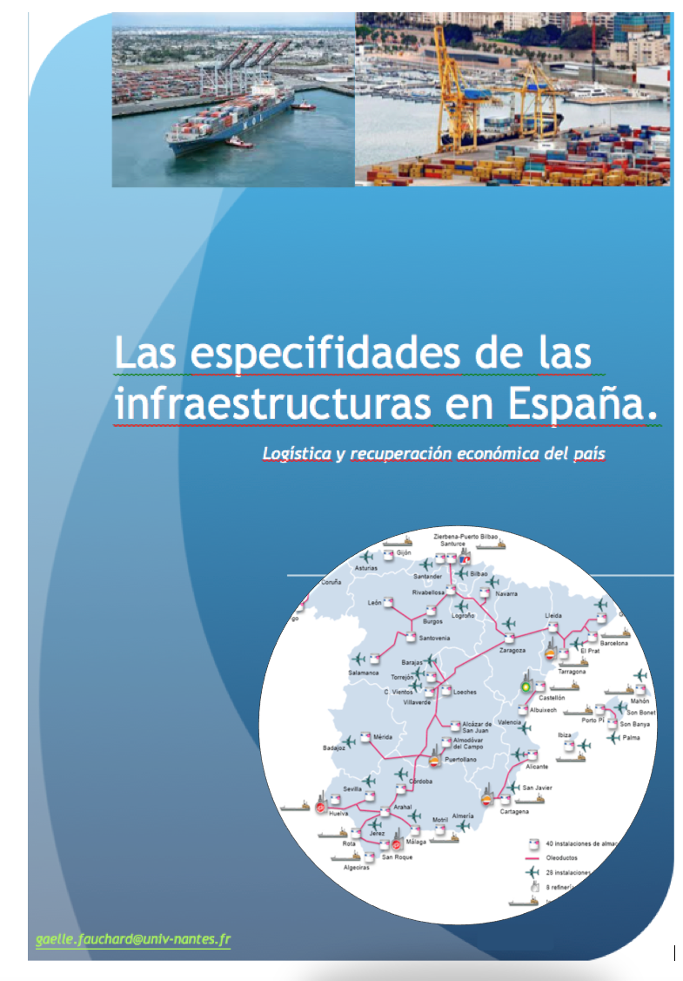

España, plataforma estratégica del sur

gracias a sus mayores puertos

Introducción
La globalización ha modificado las necesidades de transporte de las empresas. Se requiere un servicio de puerta a puerta y cadenas logísticas que lo sirvan. Eso supone la existencia de plataformas modales flexibles y ubicadas estratégicamente. Así se destacan puertos españoles que tratan de convertirse en factores de atracción de industrias y servicios.

I- Comprensión del funcionamiento de los puertos españoles (textos A y B)

1- Modo de gobernanza de los puertos en España

2- La gestión de los puertos

3- Prestaciones ofrecidas en los puertos (Texto B)

4- Tipos de tráfico (Texto A)

II Perfil de los mayores puertos españoles: (textos A y B)

1- Carácter estratégico de la red portuaria

Identificar cifras y porcentajes que permitan describir el papel que desempeña este sector en la economía del país. Presentar el concepto de “plataforma del sur”. Redacta tus ideas apoyándote en los textos.

Después crea una tabla de síntesis con estos datos:

Figura 1: Síntesis de los datos clave que ilustren el carácter estratégico de la red portuaria española en 20..
8.000 Km | Longitud de costa en España
(Textos A y B)

2- Mayores puertos españoles

Figura 2: Mayores puertos en España en 2019, según su tonelaje.
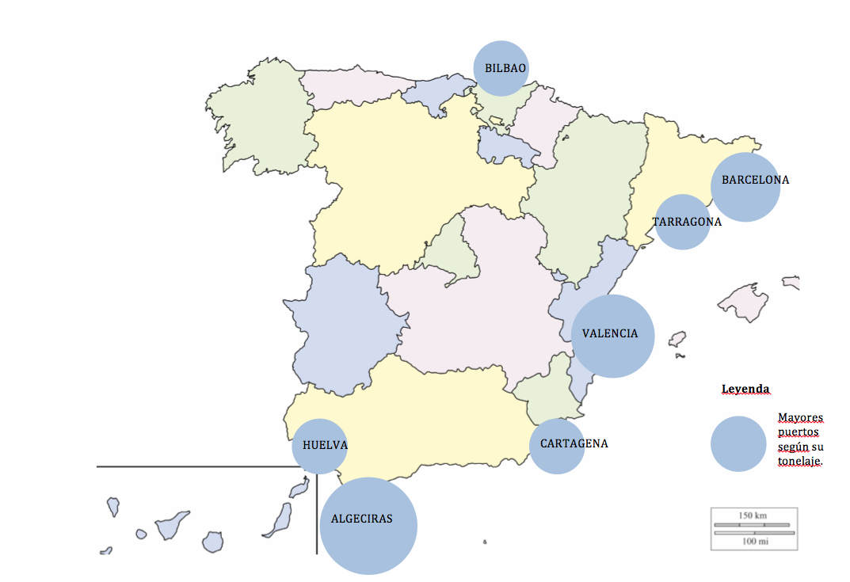
Fuente : elaboración propia a partir de datos de EPPE, 2019

Figura 3: Ranking de los puertos en España en 2019
Puerto | Puesto
 | N°
 | N°
 | N°
 | N°
 | N°
 | N°
 | N°

El Campo de Gibraltar se caracteriza
- por sus dos zonas fronterizas (la colonia de Gibraltar y Marruecos),
- por su ubicación como única puerta de entrada al Mar Mediterráneo desde el Océano Atlántico,
- por su industria (Ortega, Segovia, 2017)

La ubicación del Campo de Gibraltar como paso del Estrecho hace que se encuentre en
- uno de los nodos logísticos mundiales
- en una de las zonas con mayor tráfico marítimo del mundo ya que, en el Estrecho, se unen el Océano Atlántico y el Mar Mediterráneo (eje Asia-América) y dos continentes (eje Europa-África) (Ortega, Segovia, 2017)

Figura 4: mapa del Estrecho de Gibraltar y del puerto de la Bahía de Algeciras

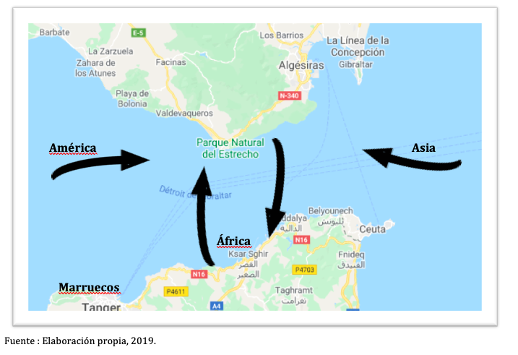

Figura 5: Matriz de competitividad del puerto de Algeciras en 2019
FUERZAS | DEBILIDADES
- Posición dominante  - Paso de entrada al Mar Mediterráneo desde el Océano Atlántico.  - Proximidad con el continente africano  - Ha sabido pasar de ser un centro de distribución a transformarse en hub logístico.  - Servicios que permiten el almacenamiento de las mercancías contenerizadas  - Infraestructuras que posibilitan el acceso de los buques al puerto.  - Infraestructuras que posibilitan el transbordo de contenedores 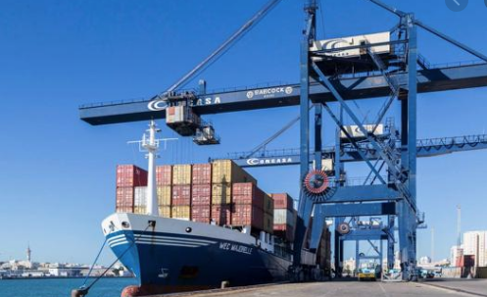 | - Escasa infraestructura ferroviaria

3- Ranking europeo (Texto C)

4- Mercancías acarreadas (Texto C)

III- La competencia

Los competidores (Textos B y C)
En el norte de Europa, los mayores puertos con los que compite España son

Figura 6: Competidores del sur de Europa
País | Nombre del puerto

2- Problema de productividad (Textos B y C)

Cuando creas una tabla, piensa en precisar

- El título
- La fuente
- La fecha
- Si la has creado precisar Elaboración propia.

Ortega Gil, Segovia Cuevas Revista Transporte y Territorio /17 (2017), La influencia de las redes de transporte en los actores del Campo de Gibraltar [288-305].
stockage

